Некоммерческое акционерное общество
«АЛМАТИНСКИЙ УНИВЕРСИТЕТ ЭНЕРГЕТИКИ И СВЯЗИ»

Кафедра математики и математического моделирования

Расчетно-графическая работа №2

По дисциплине: «Теория Вероятности И Математическая Статистика»

На тему: “Элементы математической статистики”

Специальность: «Автоматизация и Управление»

Выполнил: Суворов Р.E. Группа: АУ-18-5 Вариант: 10

Принял: Василина Г.К.

_________ ______________________«____»___________2019 г.
(оценка) (подпись)

Алматы 2019

Цели: изучить основные задачи математической статистики: задачи обработки и анализа результатов наблюдений случайных массовых явлений.

Расчётные задания:
1.Предмет математической статистики и её основные задачи. Основные понятия (выборка, объём выборки, варианты, статистический ряд, интервальный ряд).
2.Эмпирическая функция распределения, полигон, гистограмма.
3.Определение неизвестных параметров распределения (выборочная средняя, выборочная и исправленная выборочная дисперсии).
4.Точечные и интервальные оценки параметров распределения.
5.Точность и надёжность оценки. Доверительный интервал.
6.Доверительный интервал для оценки математическогоожидания нормально распределённой случайной величины с известным .
7.Доверительный интервал для оценки среднего квадратического отклонениянормально распределённой случайной величины.
8.Понятие корреляционной зависимости. Функции и линии регрессии.

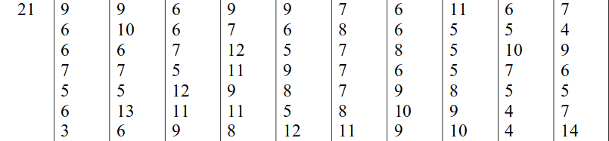
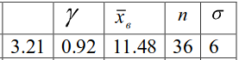

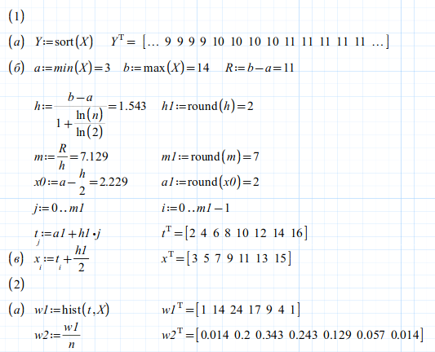
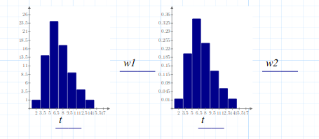

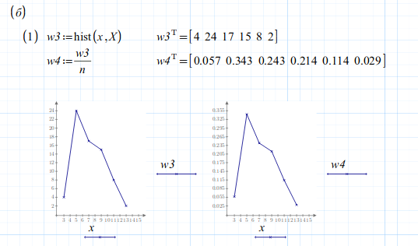
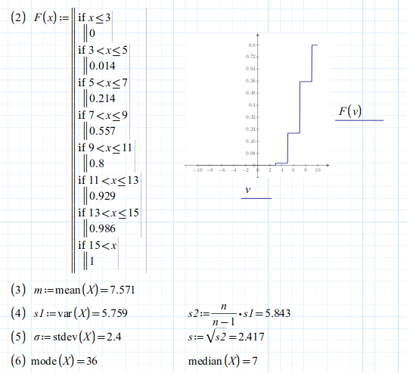
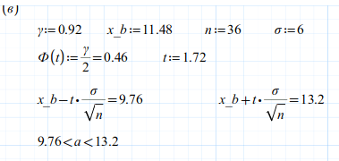
Вывод: Я изучил основные задачи математической статистики: задачи обработки и анализа результатов наблюдений случайных массовых явлений.

